BAB 3
METODOLOGI PENELITIAN
3.1 Kerangka Penelitian
Penelitian ini mengadopsi Design Science Research (DSR) methodology yang dikembangkan oleh Hevner et al. (2004) dan Peffers et al. (2007). DSR dipilih karena fokus penelitian adalah pengembangan artefak teknologi (sistem penjadwalan) yang memberikan solusi praktis untuk permasalahan nyata di industri perhotelan.
3.1.1 Design Science Research Framework
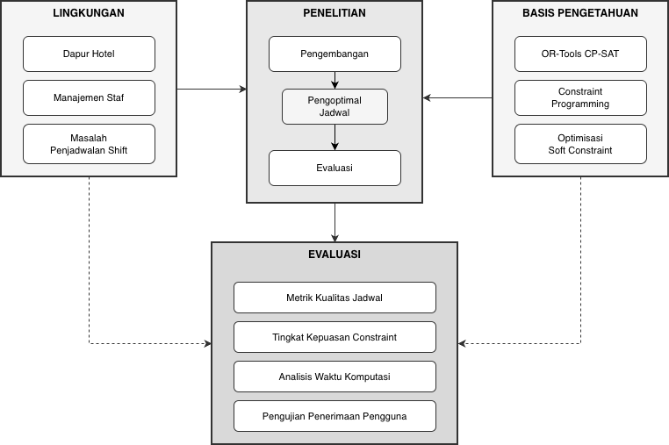
Gambar 3.1: Design Science Research Framework (Adaptasi dari Hevner et al., 2004)
3.1.2 Tahapan Penelitian DSR
Tabel 3.1: Tahapan Penelitian DSR
Tahap | Aktivitas | Output
1. Problem Identification | Analisis permasalahan penjadwalan shift di divisi dapur hotel | Problem statement & requirements
2. Define Objectives | Mendefinisikan kriteria solusi optimal | Success metrics & KPIs
3. Design & Development | Pengembangan model CP-SAT dengan soft constraints | Working prototype
4. Demonstration | Implementasi pada studi kasus nyata | Deployed system
5. Evaluation | Pengujian dan analisis performa | Evaluation report
6. Communication | Dokumentasi dan publikasi hasil | Thesis & publications

3.2 Pemodelan Constraint Satisfaction Problem (CSP)
3.2.1 Definisi Formal CSP
Berdasarkan Russell & Norvig (2020), Constraint Satisfaction Problem (CSP) didefinisikan sebagai tuple (X, D, C) dimana:
- X = {x1, x2, ..., xn} adalah himpunan variabel
- D = {D1, D2, ..., Dn} adalah domain untuk setiap variabel
- C = {C1, C2, ..., Cm} adalah himpunan constraint
3.2.2 Formulasi CSP untuk Penjadwalan Shift
Dalam konteks penjadwalan shift divisi dapur hotel, CSP dirumuskan sebagai berikut:
Variabel Keputusan:
X = {shifts[s,d,t] | s E S, d E D, t E T}
Dimana:
- S = Himpunan staf (s1, s2, ..., sn)
- D = Himpunan tanggal dalam periode (d1, d2, ..., dm)
- T = Himpunan tipe shift {WORK, OFF, EARLY, LATE}
Domain:
D(shifts[s,d,t]) = {0, 1} (Boolean)
Nilai 1 = Staf s mendapat shift tipe t pada tanggal d
Nilai 0 = Staf s TIDAK mendapat shift tipe t pada tanggal d
Total Variabel:
|X| = |S| x |D| x |T|
Contoh: 15 staf x 60 hari x 4 tipe = 3,600 variabel boolean
3.2.3 Visualisasi Model Variabel
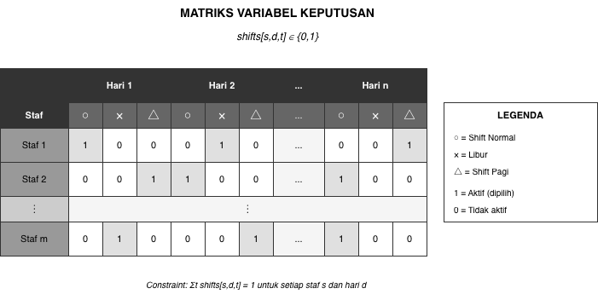
Gambar 3.2: Struktur Matriks Variabel Keputusan
3.3 Klasifikasi Constraint: Hard vs Soft
3.3.1 Pendekatan Soft Constraint Optimization
Berbeda dengan sistem penjadwalan tradisional yang menggunakan hard constraints (harus dipenuhi 100%), penelitian ini mengadopsi Soft Constraint Optimization approach yang terinspirasi dari karya Verfaillie & Jussien (2005) dan penelitian Rossi et al. (2006).
Keunggulan Soft Constraint:
1. Always-Feasible Solutions: Selalu menghasilkan solusi, tidak pernah INFEASIBLE
2. Trade-off Optimization: Memungkinkan kompromi antar constraint yang berkonflik
3. Real-world Applicability: Lebih sesuai dengan kondisi nyata operasional hotel
3.3.2 Tabel Klasifikasi Constraint
Tabel 3.2: Klasifikasi Constraint
No | Constraint | Tipe | Deskripsi | Penalti
1 | One Shift Per Day | HARD | Setiap staf hanya 1 tipe shift per hari | -
2 | Pre-filled Cells | HARD | Sel yang sudah diisi manager tidak berubah | -
3 | Calendar Must-Off | HARD | Tanggal wajib libur (hari raya) | -
4 | Staff Group | SOFT | Maksimal 1 anggota off/early per grup per hari | 100
5 | Daily Limit Min | SOFT | Minimal staf off per hari | 50
6 | Daily Limit Max | SOFT | Maksimal staf off per hari | 50
7 | Monthly Limit | SOFT | Min/max hari libur per staf per periode | 80
8 | 5-Day Rest | SOFT | Maksimal 5 hari kerja berturut-turut | 200
9 | Staff Type Limit | SOFT | Batas per tipe staf | 60
10 | Adjacent Conflict | SOFT | Hindari pola berurutan tertentu | 30

3.3.3 Diagram Hierarki Constraint
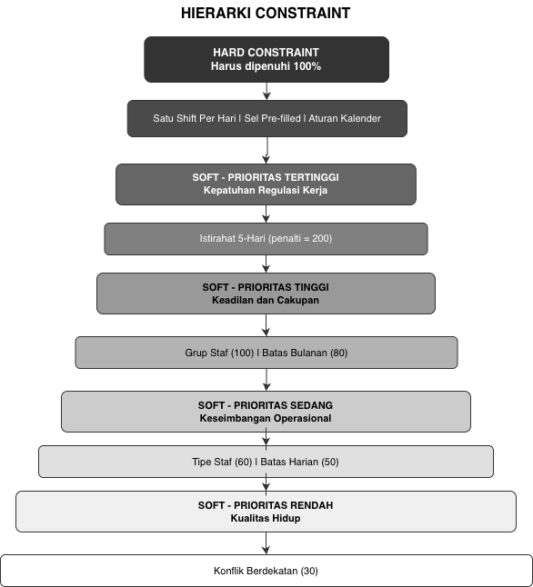
Gambar 3.3: Hierarki Constraint berdasarkan Prioritas
3.4 Formulasi Objective Function
3.4.1 Fungsi Objektif
Berdasarkan pendekatan penalty-based optimization dari Hooker (2007), fungsi objektif dirumuskan sebagai minimalisasi total penalti:
Minimize: Z = SUM(wi x vi) untuk semua i dalam V
Dimana:
- V = Himpunan soft constraint violations
- wi = Bobot penalti untuk violation i
- vi = Variabel boolean (1 jika terjadi violation, 0 jika tidak)
3.4.2 Implementasi dalam OR-Tools CP-SAT
Implementasi fungsi objektif dalam Python menggunakan OR-Tools CP-SAT:
def _add_objective(self):
"""
Build the objective function: Minimize total weighted violations.
"""
if not self.violation_vars:
return
objective_terms = []
for violation_var, weight, description in self.violation_vars:
objective_terms.append(violation_var * weight)
self.model.Minimize(sum(objective_terms))
3.4.3 Konfigurasi Default Penalty Weights
Tabel 3.3: Konfigurasi Default Penalty Weights
Constraint | Bobot Penalti | Prioritas
staff_group | 100 | Tinggi - coverage grup penting
daily_limit | 50 | Medium - keseimbangan harian
daily_limit_max | 50 | Medium - batas maksimal harian
monthly_limit | 80 | Tinggi - keadilan bulanan
adjacent_conflict | 30 | Rendah - kenyamanan
5_day_rest | 200 | Sangat tinggi - kepatuhan regulasi
staff_type_limit | 60 | Medium-tinggi - coverage per tipe
backup_coverage | 500 | Tertinggi - kontinuitas operasional

3.5 Arsitektur Solver CP-SAT
3.5.1 Tentang Google OR-Tools CP-SAT
CP-SAT (Constraint Programming - Satisfiability) adalah constraint solver hybrid yang dikembangkan oleh Google. Menurut dokumentasi resmi Google OR-Tools (2024) dan Perron & Furnon (2023), CP-SAT menggabungkan:
1. Constraint Programming (CP) - Domain propagation dan inference
2. SAT Solving - Boolean satisfiability techniques
3. Linear Programming (LP) - Relaxation dan cutting planes
4. Local Search - Large Neighborhood Search (LNS)
3.5.2 Diagram Arsitektur Solver
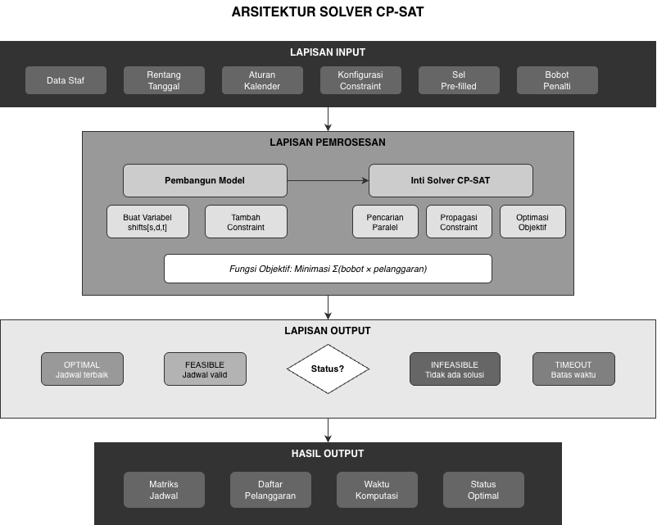
Gambar 3.4: Arsitektur Google OR-Tools CP-SAT Solver
3.5.3 Konfigurasi Solver
Tabel 3.4: Konfigurasi Solver CP-SAT
Parameter | Nilai Default | Deskripsi
max_time_in_seconds | 30 | Timeout maksimal pencarian
num_search_workers | 4 | Jumlah worker paralel
log_search_progress | True | Logging progress pencarian

3.6 Arsitektur Sistem Keseluruhan
3.6.1 Diagram Arsitektur Sistem
Sistem penjadwalan shift terdiri dari empat lapisan utama yang terintegrasi: User Interface Layer (React + Tailwind CSS), Application Layer (React Hooks + State Management), Optimization Service Layer (Python Flask + OR-Tools), dan Data Layer (Supabase PostgreSQL).
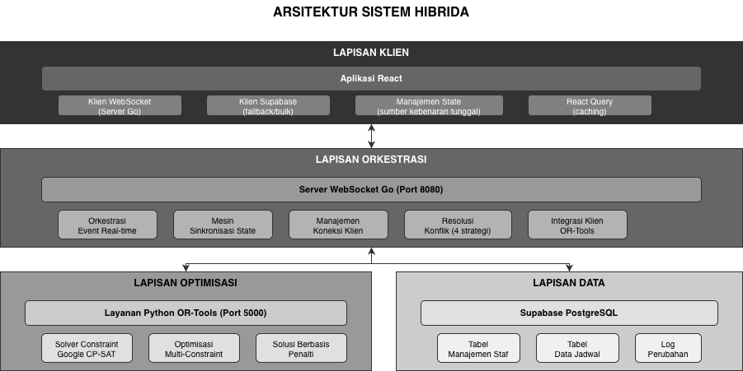
Gambar 3.5: Arsitektur Sistem Penjadwalan Shift
3.7 Pengumpulan Data
3.7.1 Sumber Data
Data penelitian diperoleh dari studi kasus nyata divisi dapur hotel dengan karakteristik:
Tabel 3.5: Karakteristik Data Penelitian
Aspek | Detail
Lokasi | Hotel bintang 4-5
Divisi | Kitchen/Dapur
Jumlah Staf | 15-20 orang
Periode Data | Januari - Desember 2024
Tipe Staf | Tetap, Kontrak, Part-time

3.7.2 Jenis Data yang Dikumpulkan
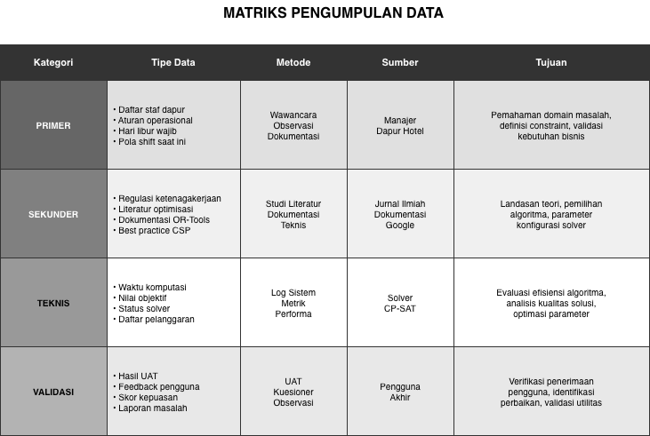
Gambar 3.6: Matriks Pengumpulan Data
3.8 Metode Evaluasi
3.8.1 Metrik Evaluasi Kuantitatif
Tabel 3.6: Metrik Evaluasi Kuantitatif
No | Metrik | Formula | Target
1 | Constraint Satisfaction Rate | (Total - Violations) / Total x 100% | >= 95%
2 | Hard Constraint Satisfaction | Hard satisfied / Total hard x 100% | 100%
3 | Soft Constraint Satisfaction | Soft satisfied / Total soft x 100% | >= 85%
4 | Computation Time | Waktu dari input hingga output | <= 30s
5 | Solution Quality Score | 1 - (Total penalty / Max penalty) | >= 0.9
6 | Fairness Index | Std deviation hari libur antar staf | <= 2 hari

3.8.2 Metrik Evaluasi Kualitatif
Tabel 3.7: Metrik Evaluasi Kualitatif
No | Aspek | Metode Pengukuran
1 | User Satisfaction | Kuesioner skala Likert 1-5
2 | Ease of Use | System Usability Scale (SUS)
3 | Perceived Fairness | Interview dengan staf
4 | Manager Acceptance | Focus Group Discussion

3.8.3 Perbandingan dengan Metode Baseline
Tabel 3.8: Perbandingan Metode Penjadwalan
Aspek | Manual | Rule-based | CP-SAT (Proposed)
Waktu pembuatan | 4-8 jam | 5-10 menit | < 30 detik
Optimality | Tidak terjamin | Heuristic | Mathematically optimal
Constraint handling | Trial-and-error | Sequential | Simultaneous
Scalability | Tidak scalable | Terbatas | Highly scalable
Consistency | Bervariasi | Konsisten | Optimal & consistent

3.9 Implementasi Constraint dalam Kode
3.9.1 Basic Constraint: One Shift Per Day
Implementasi constraint dasar yang memastikan setiap staf hanya memiliki satu tipe shift per hari:
def _add_basic_constraints(self):
"""Each staff has exactly one shift type per day."""
for staff in self.staff_members:
for date in self.date_range:
self.model.AddExactlyOne([
self.shifts[(staff['id'], date, shift)]
for shift in range(4) # WORK, OFF, EARLY, LATE
])
3.9.2 Soft Constraint: Staff Group
Implementasi soft constraint untuk grup staf dengan konsep off-equivalent:
def _add_staff_group_constraints(self):
"""Maximum 1 member from each group can be off OR early per day."""
for group in self.staff_groups:
for date in self.date_range:
violation = self.model.NewBoolVar(f'group_violation_{group["id"]}_{date}')
off_equivalent = sum(
2 * self.shifts[(s['id'], date, self.SHIFT_OFF)] +
self.shifts[(s['id'], date, self.SHIFT_EARLY)]
for s in group['members']
)
self.model.Add(off_equivalent <= 2).OnlyEnforceIf(violation.Not())
self.violation_vars.append(
(violation, self.PENALTY_WEIGHTS['staff_group'], f'group_{group["id"]}_{date}')
)
3.9.3 Soft Constraint: 5-Day Rest
Implementasi constraint untuk memastikan maksimal 5 hari kerja berturut-turut:
def _add_5_day_rest_constraint(self):
"""Maximum 5 consecutive work days."""
for staff in self.staff_members:
for i in range(len(self.date_range) - 5):
violation = self.model.NewBoolVar(f'5day_{staff["id"]}_{i}')
work_days = sum(
self.shifts[(staff['id'], self.date_range[i+j], self.SHIFT_WORK)]
for j in range(6)
)
self.model.Add(work_days <= 5).OnlyEnforceIf(violation.Not())
self.violation_vars.append(
(violation, self.PENALTY_WEIGHTS['5_day_rest'], f'5day_{staff["id"]}_{i}')
)
3.10 Alur Proses Optimisasi
3.10.1 Flowchart Proses Optimisasi
Proses optimisasi dimulai dari input data (staf, tanggal, constraint, pre-filled), dilanjutkan dengan inisialisasi model CP-SAT, pembuatan variabel keputusan, penambahan constraint (hard dan soft), pembangunan fungsi objektif, konfigurasi solver, eksekusi solver, dan ekstraksi solusi.
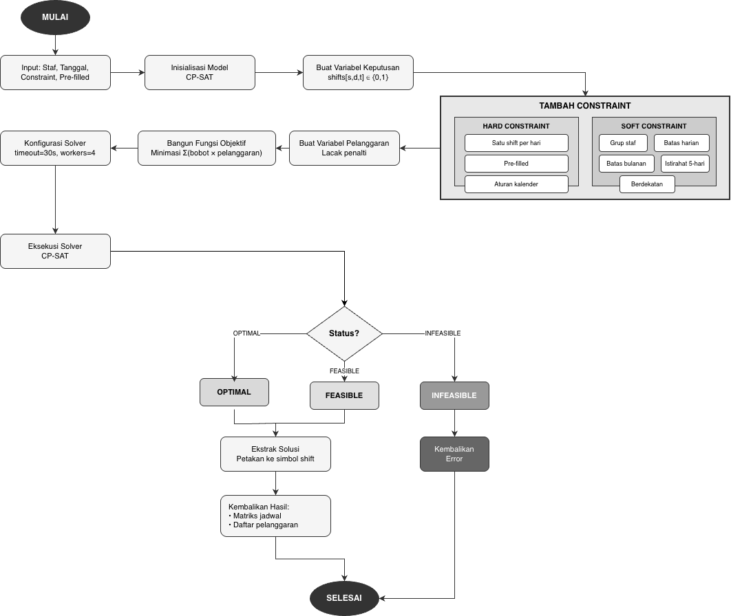
Gambar 3.7: Flowchart Proses Optimisasi
3.11 Validasi dan Verifikasi
3.11.1 Strategi Pengujian
Strategi pengujian mengikuti piramida pengujian yang terdiri dari Unit Tests (pengujian fungsi constraint individual), Integration Tests (pengujian API + Solver), dan End-to-End Tests (otomatisasi browser).
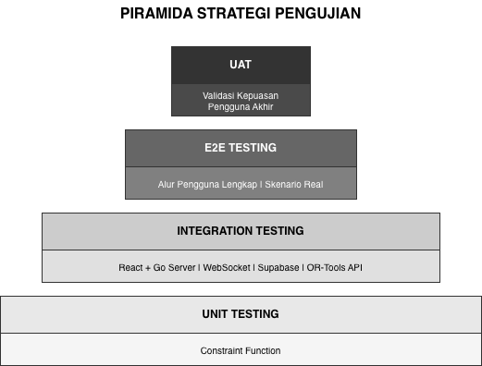
Gambar 3.8: Piramida Strategi Pengujian
3.11.2 Test Cases
Tabel 3.9: Test Cases
ID | Test Case | Input | Expected Output
TC01 | Basic constraint | 5 staff, 7 days | Each staff has 1 shift/day
TC02 | Pre-filled preservation | Pre-filled x day 1 | x preserved in output
TC03 | Staff group constraint | 2 members in group | Max 1 off per day
TC04 | 5-day rest constraint | 7 consecutive days | At least 1 rest in days 1-6
TC05 | Monthly limit | Min=8, Max=10 | Output has 8-10 off days
TC06 | Large scale performance | 20 staff, 60 days | Solution in < 30s

3.12 Jadwal Penelitian
Tabel 3.10: Jadwal Penelitian
Fase | Aktivitas | Durasi
Fase 1 | Studi literatur & analisis kebutuhan | 4 minggu
Fase 2 | Desain model CSP & constraint mapping | 3 minggu
Fase 3 | Implementasi OR-Tools optimizer | 4 minggu
Fase 4 | Integrasi dengan UI & testing | 3 minggu
Fase 5 | Evaluasi & analisis hasil | 2 minggu
Fase 6 | Penulisan laporan & revisi | 4 minggu

3.13 Referensi
Referensi Akademis
[1] Hevner, A. R., March, S. T., Park, J., & Ram, S. (2004). Design Science in Information Systems Research. MIS Quarterly, 28(1), 75-105.
[2] Peffers, K., Tuunanen, T., Rothenberger, M. A., & Chatterjee, S. (2007). A Design Science Research Methodology for Information Systems Research. Journal of Management Information Systems, 24(3), 45-77.
[3] Russell, S. J., & Norvig, P. (2020). Artificial Intelligence: A Modern Approach (4th ed.). Pearson.
[4] Rossi, F., Van Beek, P., & Walsh, T. (2006). Handbook of Constraint Programming. Elsevier.
[5] Verfaillie, G., & Jussien, N. (2005). Constraint Solving in Uncertain and Dynamic Environments: A Survey. Constraints, 10(3), 253-281.
[6] Hooker, J. N. (2007). Integrated Methods for Optimization. Springer.
[7] Krupke, D. (2024). CP-SAT Primer: Using and Understanding Google OR-Tools' CP-SAT Solver. TU Braunschweig.
[8] Van Den Bergh, J., Belien, J., De Bruecker, P., Demeulemeester, E., & De Boeck, L. (2013). Personnel Scheduling: A Literature Review. European Journal of Operational Research, 226(3), 367-385.
[9] Burke, E. K., De Causmaecker, P., Berghe, G. V., & Van Landeghem, H. (2004). The State of the Art of Nurse Rostering. Journal of Scheduling, 7(6), 441-499.
[10] Ernst, A. T., Jiang, H., Krishnamoorthy, M., & Sier, D. (2004). Staff Scheduling and Rostering: A Review of Applications, Methods and Models. European Journal of Operational Research, 153(1), 3-27.
Referensi Teknis
[11] Google OR-Tools Documentation (2024). CP-SAT Solver Guide. https://developers.google.com/optimization/cp/cp_solver
[12] Google OR-Tools GitHub Repository (2024). Constraint Programming Examples. https://github.com/google/or-tools
[13] Perron, L., & Furnon, V. (2023). OR-Tools by Google. Operations Research Tools. https://developers.google.com/optimization
[14] Flask Documentation (2024). Flask Web Framework. https://flask.palletsprojects.com/
[15] React Documentation (2024). React: A JavaScript Library for Building User Interfaces. https://react.dev/

